資料４

平成27年度の認定製品のPRについて

平成27年度に実施した認定製品の主なPR活動は下記のとおり
・市町村が実施するイベント等への出展（計５回）
・認定製品の常設展示
（環境情報プラザ、咲洲庁舎、堺第７－３区事務所の計３箇所で実施）
・府及び市町村の公共工事発注担当者等が参加する研修・会議等（計６回）
・銀行のチラシラックでのリーフレット掲示（府内約100箇所）
・大阪マラソンEXPO2015での広報（環境白書抜粋版リーフレットへの掲載）
・府域市町村環境担当窓口でのリーフレット配布

＜府民向けイベントでの展示風景＞

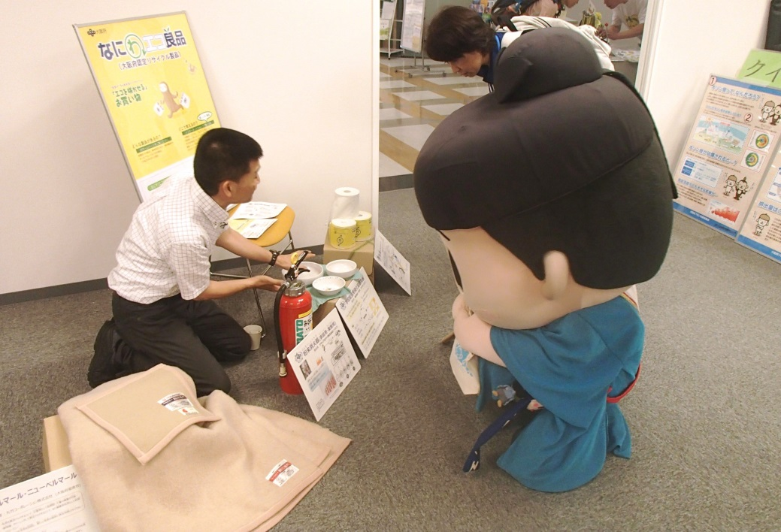
平成27年６月13日(土曜日) 南港エコフェスタ2015

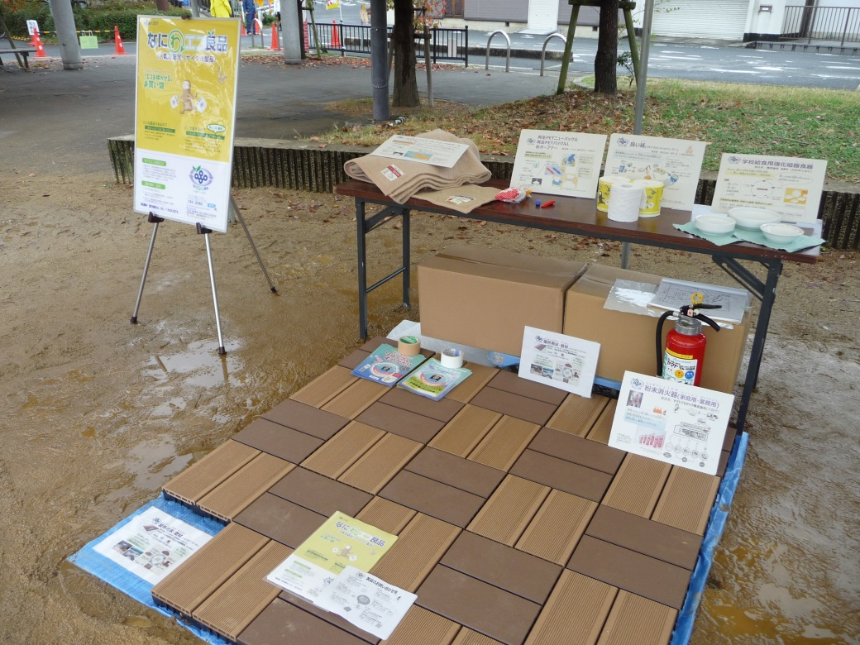
平成27年11月８日(日曜日) 熊取町2015環境フェスティバル
（他、かなん環境フェア、四條畷市環境フェアにも出展）

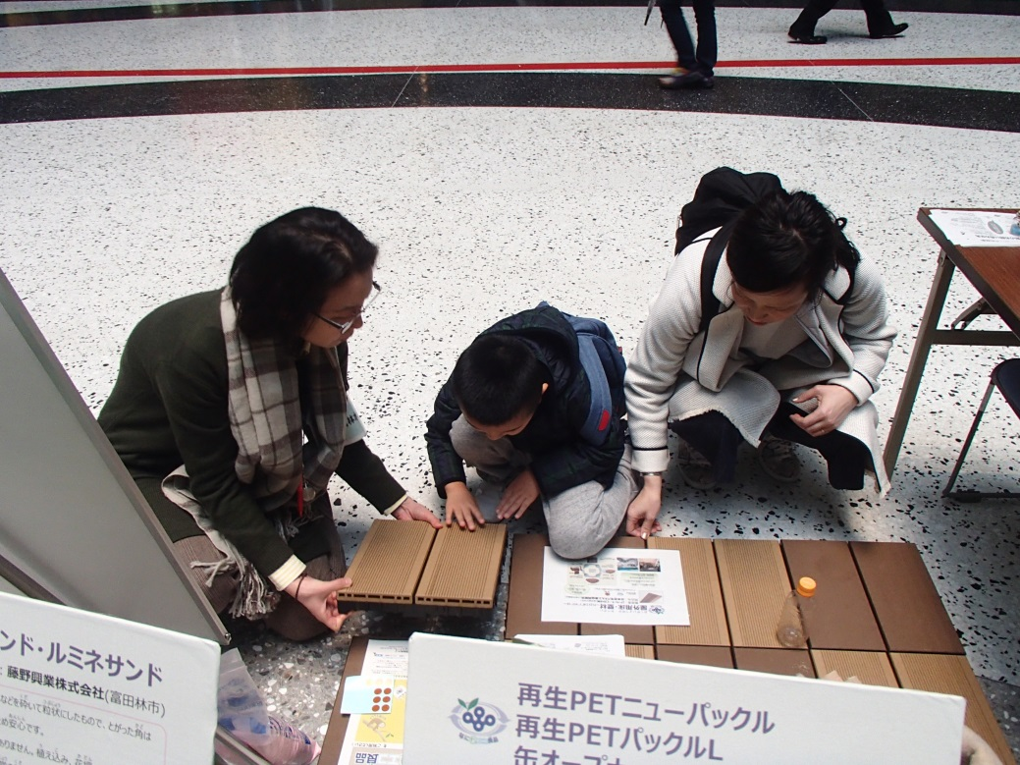
平成28年２月20日(土曜日) 大阪府消費者フェア2015

